东营市2026年度哲学社会科学规划课题结项在线操作手册
各有关单位：
现将东营市2026年度哲学社会科学规划课题结项在线操作手册说明如下：

一、结项管理
课题在立项后进入结项流程，课题负责人可以在课题结项中进行结项、变更、延期、撤项操作；其中变更和延期申请需要在结项申请之前提交。

（一）课题结项申请
- 申请结项
课题立项后，课题负责人可以从结项管理中选择课题结项申请，点击“申请”按钮提交结项申请。
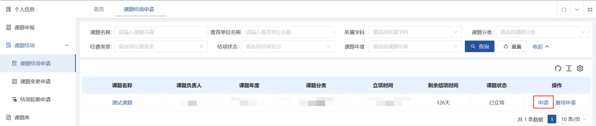
第一步，阅读声明确认无误后点击“下一步”。
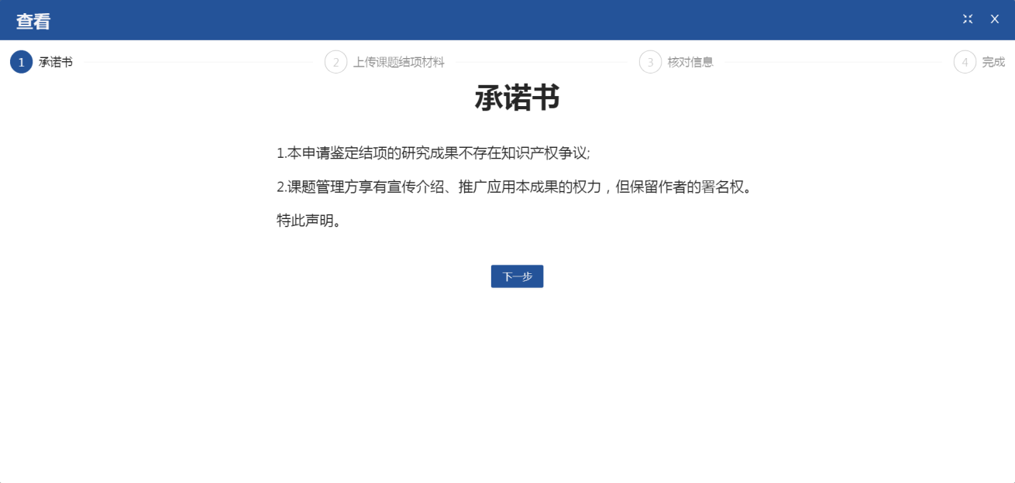
第二步，下载模板（东营市社会科学规划课题结项申请书），填写结项信息，课题承担单位科研管理部门审核盖章后上传（仅限.pdf,.png,.jpg格式）。
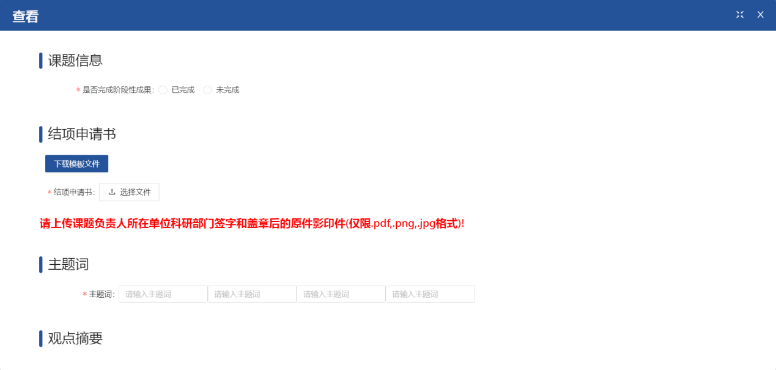
第三步，根据课题结项情况选择是否完成阶段性成果以及课题成果类型，点击“上传课题结项材料”按钮，填写结项信息和观点摘要并上传结项材料。有阶段性成果（2026年4月28日立项后公开发表的跟课题相关的论文、公开出版的书籍、市级以上党政领导批示或文件应用等）选择已完成阶段性成果上传，同时上传结项要求中需要上传的查重报告、研究报告（原件及匿名件pdf）、下基层调研宣讲备案表（盖章版pdf）及照片4张。
如果没有阶段性成果，就选未完成按钮，然后按照信息选研究报告，填写结项信息和观点摘要并上传结项材料，研究报告格式要求按照模板要求整理，同时上传结项要求中需要上传的查重报告，在其他材料中上传下基层调研宣讲备案表（盖章pdf）、成果要报pdf版。
第四步，核对信息确认无误点击“提交申请”，等待市社科联组织专家审核结项材料。
注：建议先从word中编辑观点摘要再进行复制粘贴，请使用快捷键ctrl+v进行粘贴。
- 申请撤项
第一步，课题负责人选择要撤项的课题，点击“撤项申请”按钮。
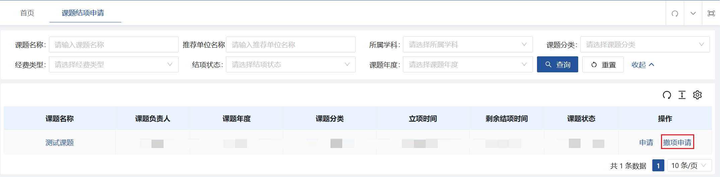
第二步，下载撤项申请表模板，填写撤项信息，课题承担单位科研管理部门审核盖章后上传，点击“确认”按钮提交撤项申请，等待社科联审核。
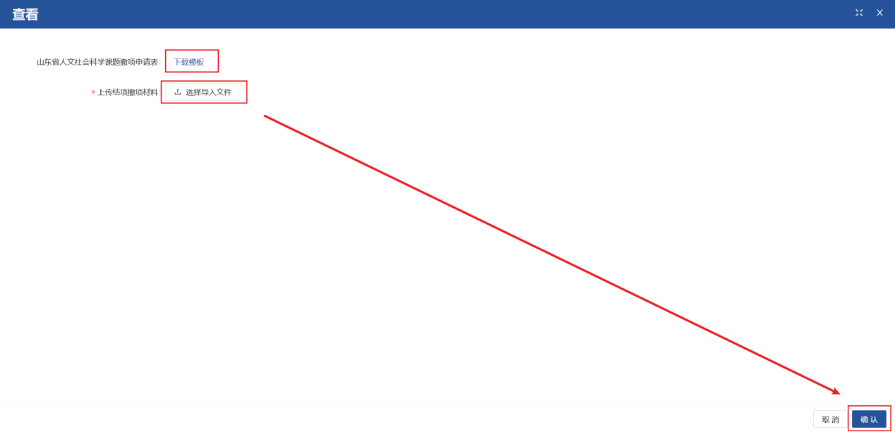

（二）课题变更申请
课题立项后，一般不允许变更课题负责人、课题承担单位、课题组成员，如因特殊情况确需变更，课题负责人需要在课题变更申请提交申请，申请前请联系市社科联咨询变更详情。
针对已立项的课题可变更项有：课题负责人、团队成员、工作单位。
第一步，课题负责人选择要变更的课题，点击“申请”按钮。
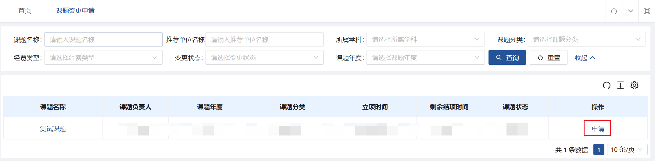
第二步，按照提示联系市社科联沟通变更详情，之后点击“确认”按钮进入下一步。
第三步，选择需要变更的信息项后下载模板，填写变更信息，课题承担单位科研管理部门审核盖章，纸质版一式两份交市社科联审核，审核通过的将盖章版pdf上传系统，点击“确认”按钮提交变更申请，等待社科联线上审核通过。
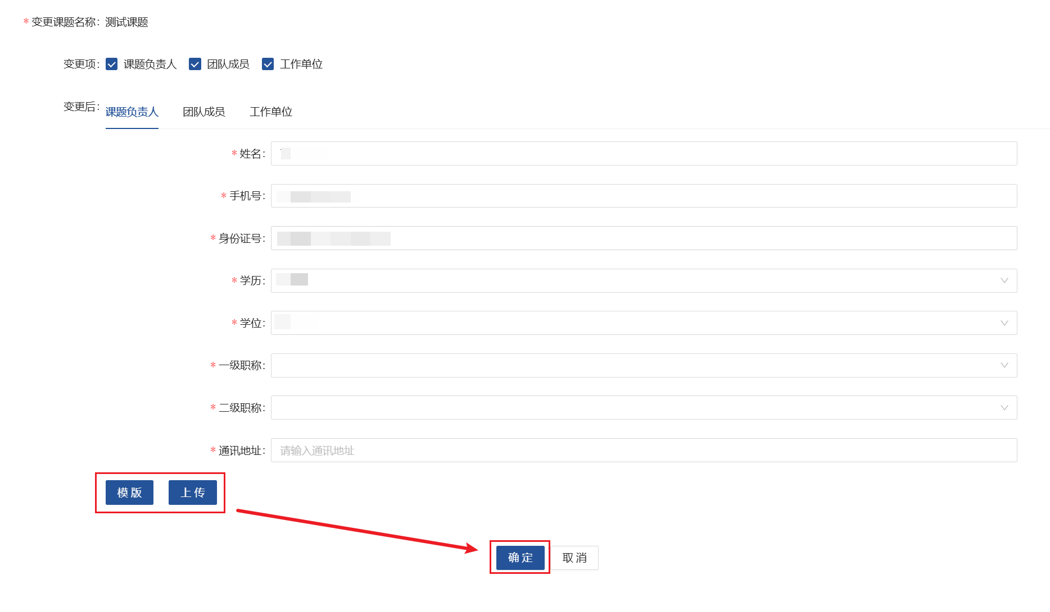

（三）结项延期申请
课题原则上不允许延期，如因特殊情况确需申请延期，课题负责人须到期前1个月在结项延期申请内提交延期结项申请，市社科联审核通过后延期3个月，延期后仍未完成研究任务的课题，将予以撤项处理。
第一步，课题负责人选择要延期的课题，点击“申请”按钮。
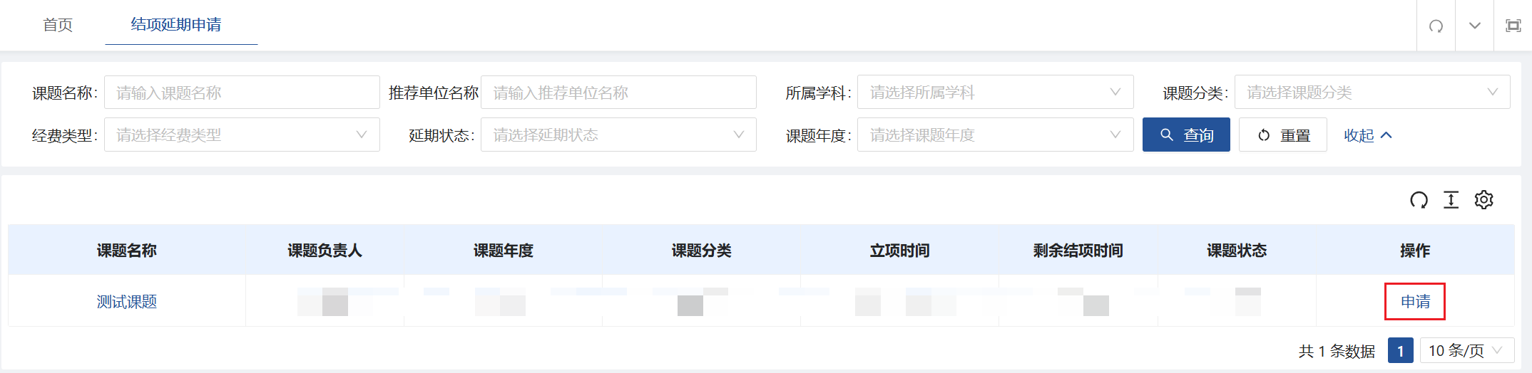
第二步，下载延期结项申请表模板，填写延期原因，课题承担单位科研管理部门审核盖章后上传，点击“确认”按钮提交延期申请，等待社科联审核。
